关于针对2015年朝阳区“盲样飞行检查结果”进行医学检验质量控制基础知识培训的通知

辖区内各二级及以下医疗机构：
为加强医疗机构临床实验室管理，提高临床检验水平，保证医疗质量和医疗安全，在2015年6月对辖区内医疗机构进行了医学检验盲样飞行检查。针对检查中操作情况，定于2015年8月25日，进行医学检验质量控制基础知识培训。现将具体事宜通知如下：
一、培训时间、地点、人员
1.时间：2015年8月25日（星期二）下午13.30；
2.地点：朝阳区金盏乡郁金香花园客房楼4层第12会议室（路线图见附件1）；
3.人员：辖区内医疗机构检验人员参加。
二、培训内容
质量控制基础知识
质控品的储存
质控品的使用
日常质控工作注意事项

附件：1. 朝阳区金盏乡郁金香花园客房楼4层第12会议室。

北京市朝阳区卫生和计划生育委员会

2015年8月19日

（联系人：田颖；联系电话：64689618-112）

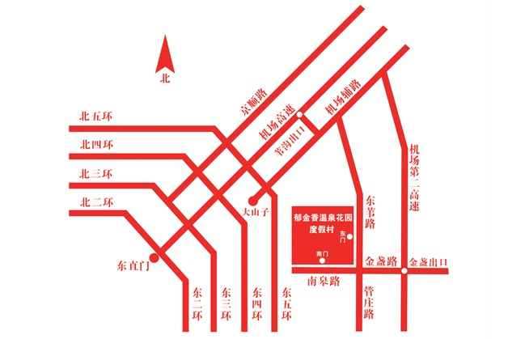
医学人才网：http://job.med126.com/
医学全在线旗下专业医药人才求职平台提供最新医学招聘信息最新求职信息。
官方微信：医学全在线人才网
微信号： med126job


